Vendredi 22 mai 2026
MENU

Sangria – Croquettes de Jambon

Crevettes à la plancha

Filet de merlu – Pommes de terre boulangères

Flan caramel et Chantilly

Vin - Café

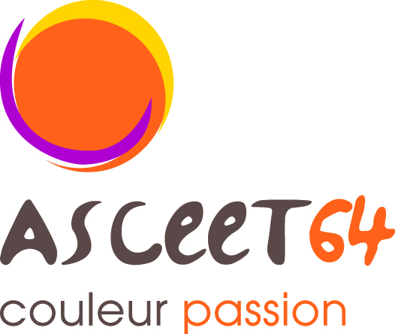

Bulletin d’inscription à retourner avant le 5 MAI 2026 à :
ASCEET 64 /DDTM 64 – VP Entraide - cité administrative – Bd Tourasse – 64032 Pau Cedex

Les inscriptions seront prises par ordre d’arrivée avec priorité aux actifs libérés

Participants

NOMS | Prénoms | Numéro Portable
Assistera (ont) à la journée à Pasia et Hendaye
le vendredi 22 Mai 2026

Prix de la journée : 37 €/personne

Ci-joint mon règlement d'un montant de : ……………………………€
correspondant à (Nbre pers)……………………x 37 €

par chèque à l’ordre de l’ASCEET 64 et accompagné du bulletin d'inscription.

OU
par chèques vacances (+ chèque à l'ordre de l'ASCEET 64 si complément à régler) accompagnés du bulletin d'inscription

Contact par tél. : 06 87 81 73 72

